Cafedev.vn - Kênh thông tin IT hàng đầu Việt Nam

@author cafedevn

Contact: cafedevn@gmail.com

Fanpage: https://www.facebook.com/cafedevn

Group: https://www.facebook.com/groups/cafedev.vn/

Instagram: https://instagram.com/cafedevn

Twitter: https://twitter.com/CafedeVn

Linkedin: https://www.linkedin.com/in/cafe-dev-407054199/

Pinterest: https://www.pinterest.com/cafedevvn/

YouTube: <https://www.youtube.com/channel/UCE7zpY_SlHGEgo67pHxqIoA/>

**Bộ đề số 2 về SQL từ cơ bản tới nâng cao**

*Cho cơ sở dữ liệu quản lý giáo vụ gồm có những quan hệ sau:*

**HOCVIEN** (MAHV, HO, TEN, NGSINH, GIOITINH, NOISINH, MALOP)  
*Tân từ*: mỗi học viên phân biệt với nhau bằng mã học viên, lưu trữ họ tên, ngày sinh, giới tính, nơi

sinh, thuộc lớp nào.  
**LOP** (MALOP, TENLOP, TRGLOP, SISO, MAGVCN)

*Tân từ*: mỗi lớp gồm có mã lớp, tên lớp, học viên làm lớp trưởng của lớp, sỉ số lớp và giáo viên chủ nhiệm.

**KHOA** (MAKHOA, TENKHOA, NGTLAP, TRGKHOA)  
*Tân từ*: mỗi khoa cần lưu trữ mã khoa, tên khoa, ngày thành lập khoa và trưởng khoa (cũng là một

giáo viên thuộc khoa).  
**MONHOC** (MAMH, TENMH, TCLT, TCTH, MAKHOA)

*Tân từ:* mỗi môn học cần lưu trữ tên môn học, số tín chỉ lý thuyết, số tín chỉ thực hành và khoa nào phụ trách.

**DIEUKIEN** (MAMH, MAMH_TRUOC)  
*Tân từ*: có những môn học học viên phải có kiến thức từ một số môn học trước.

**GIAOVIEN** (MAGV, HOTEN, HOCVI,HOCHAM,GIOITINH, NGSINH, NGVL,HESO, MUCLUONG, MAKHOA)

*Tân từ*: mã giáo viên để phân biệt giữa các giáo viên, cần lưu trữ họ tên, học vị, học hàm, giới tính, ngày sinh, ngày vào làm, hệ số, mức lương và thuộc một khoa.

**GIANGDAY** (MALOP, MAMH, MAGV, HOCKY, NAM, TUNGAY, DENNGAY)  
*Tân từ*: mỗi học kỳ của năm học sẽ phân công giảng dạy lớp nào học môn gì, giáo viên nào phụ trách. **KETQUATHI** (MAHV, MAMH, LANTHI, NGTHI, DIEM, KQUA)

*Tân từ*: lưu trữ kết quả thi của học viên: học viên nào thi môn học gì, lần thi thứ mấy, ngày thi là ngày nào, điểm thi bao nhiêu và kết quả là đạt hay không đạt. 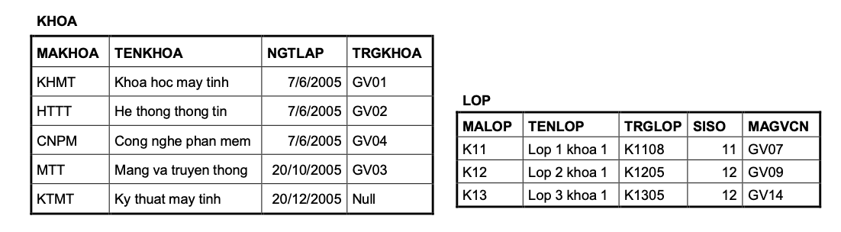

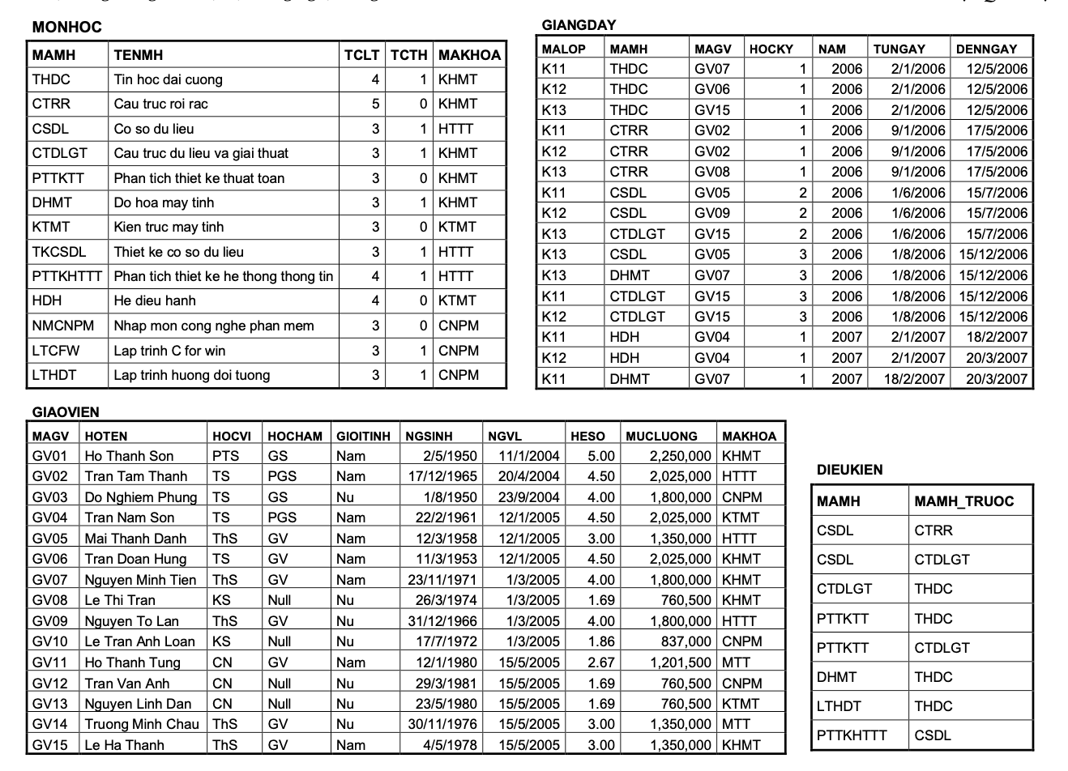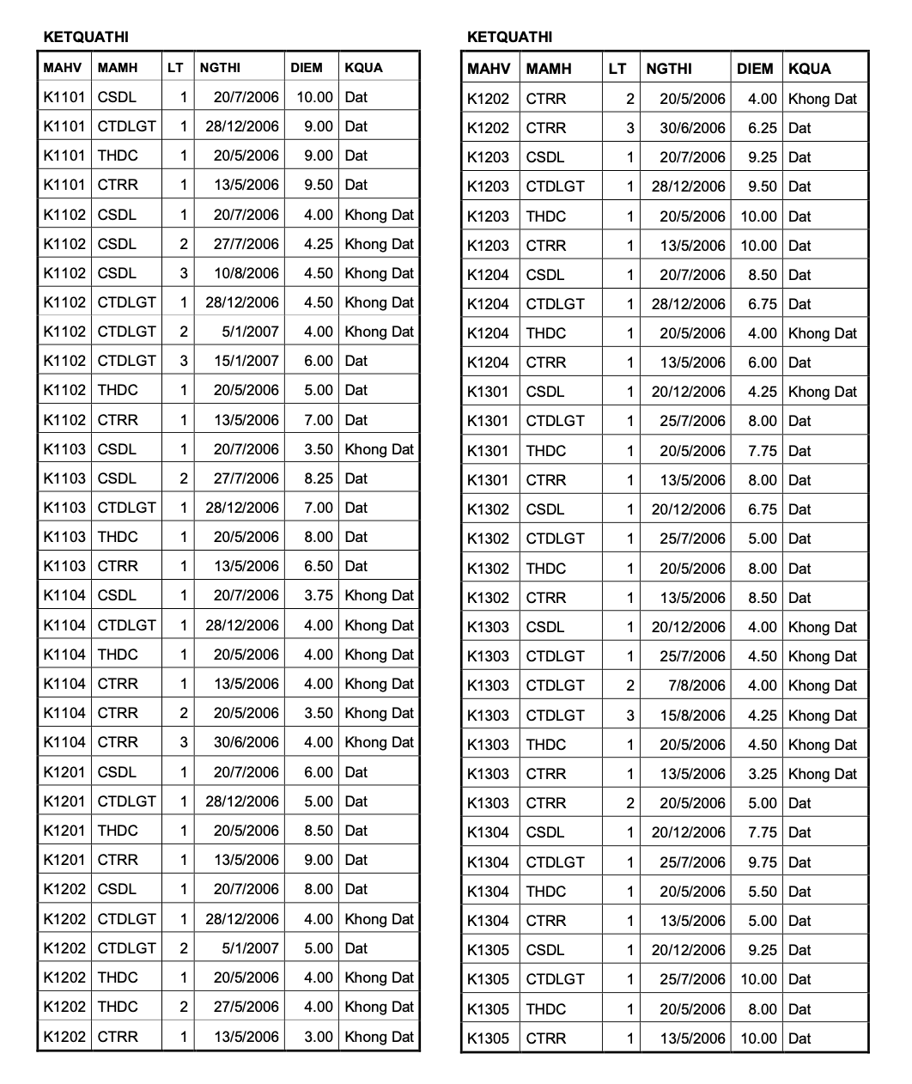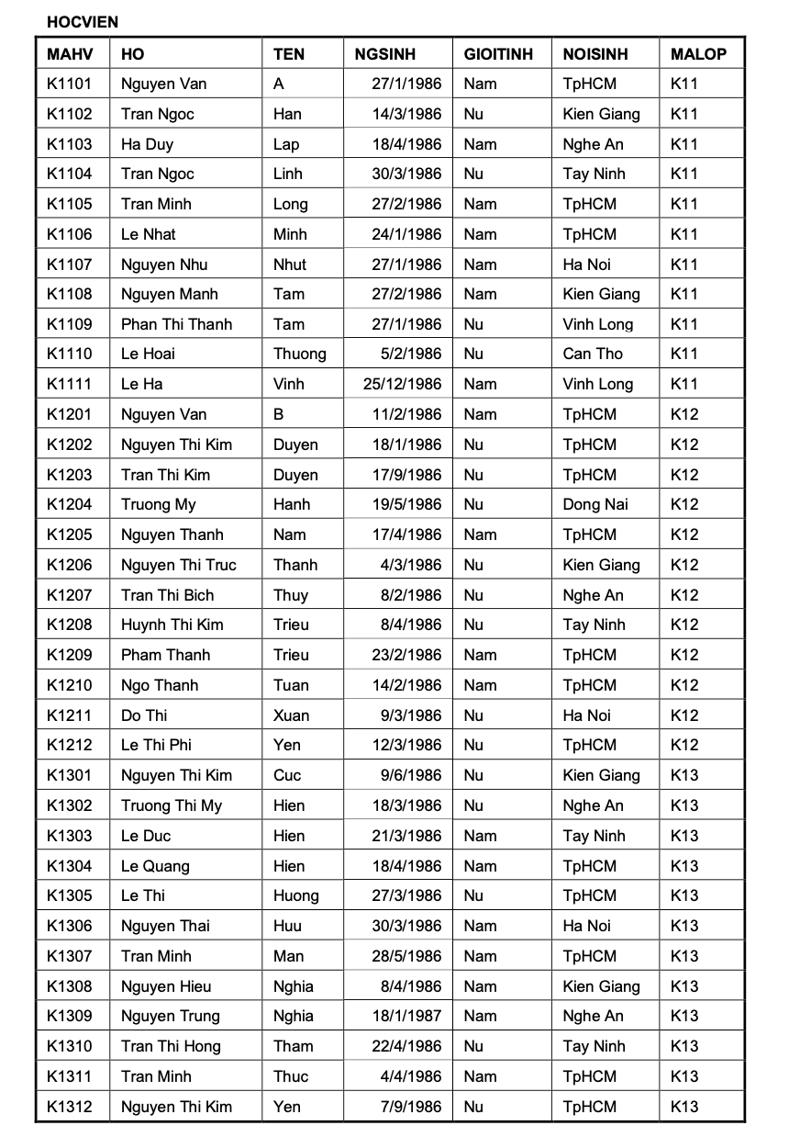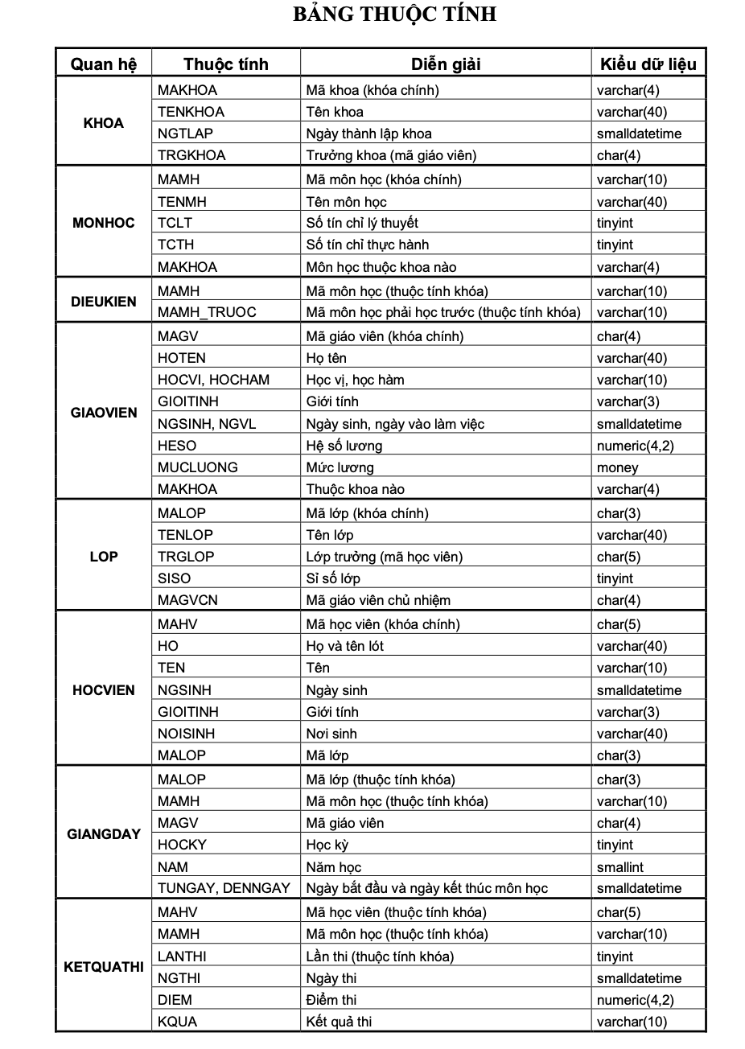

**I. Ngôn ngữ định nghĩa dữ liệu (Data Definition Language):**

1. Tạo quan hệ và khai báo tất cả các ràng buộc khóa chính, khóa ngoại. Thêm vào 3 thuộc tính GHICHU, DIEMTB, XEPLOAI cho quan hệ HOCVIEN.
2. Mãhọcviênlàmộtchuỗi5kýtự,3kýtựđầulàmãlớp,2kýtựcuốicùnglàsốthứtựhọc viên trong lớp. VD: “K1101”
3. Thuộc tính GIOITINH chỉ có giá trị là “Nam” hoặc “Nu”.
4. Điểmsốcủamộtlầnthicógiátrịtừ0đến10vàcầnlưuđến2sốlẽ(VD:6.22).
5. Kết quả thi là “Dat” nếu điểm từ 5 đến 10 và “Khong dat” nếu điểm nhỏ hơn 5.
6. Học viên thi một môn tối đa 3 lần.
7. Họckỳchỉcógiátrịtừ1đến3.
8. Học vị của giáo viên chỉ có thể là “CN”, “KS”, “Ths”, ”TS”, ”PTS”.
9. Lớp trưởng của một lớp phải là học viên của lớp đó.
10. Trưởng khoa phải là giáo viên thuộc khoa và có học vị “TS” hoặc “PTS”.
11. Học viên ít nhất là 18 tuổi.
12. Giảng dạy một môn học ngày bắt đầu (TUNGAY) phải nhỏ hơn ngày kết thúc (DENNGAY).
13. Giáo viên khi vào làm ít nhất là 22 tuổi.
14. Tất cả các môn học đều có số tín chỉ lý thuyết và tín chỉ thực hành chênh lệch nhau không quá 3.
15. Học viên chỉ được thi một môn học nào đó khi lớp của học viên đã học xong môn học này.
16. Mỗi học kỳ của một năm học, một lớp chỉ được học tối đa 3 môn.
17. Sỉ số của một lớp bằng với số lượng học viên thuộc lớp đó.
18. Trong quan hệ DIEUKIEN giá trị của thuộc tính MAMH và MAMH_TRUOC trong cùng một bộ không được giống nhau (“A”,”A”) và cũng không tồn tại hai bộ (“A”,”B”) và (“B”,”A”).
19. Các giáo viên có cùng học vị, học hàm, hệ số lương thì mức lương bằng nhau.
20. Học viên chỉ được thi lại (lần thi >1) khi điểm của lần thi trước đó dưới 5.
21. Ngày thi của lần thi sau phải lớn hơn ngày thi của lần thi trước (cùng học viên, cùng môn học).
22. Học viên chỉ được thi những môn mà lớp của học viên đó đã học xong.
23. Khi phân công giảng dạy một môn học, phải xét đến thứ tự trước sau giữa các môn học (sau khi học xong những môn học phải học trước mới được học những môn liền sau).
24. Giáo viên chỉ được phân công dạy những môn thuộc khoa giáo viên đó phụ trách.

**II. Ngôn ngữ thao tác dữ liệu (Data Manipulation Language):**

1. Tăng hệ số lương thêm 0.2 cho những giáo viên là trưởng khoa.
2. Cập nhật giá trị điểm trung bình tất cả các môn học (DIEMTB) của mỗi học viên (tất cả các môn học đều có hệ số 1 và nếu học viên thi một môn nhiều lần, chỉ lấy điểm của lần thi sau cùng).
3. Cập nhật giá trị cho cột GHICHU là “Cam thi” đối với trường hợp: học viên có một môn bất kỳ thi lần thứ 3 dưới 5 điểm.
4. Cập nhật giá trị cho cột XEPLOAI trong quan hệ HOCVIEN như sau: o Nếu DIEMTB ≥ 9 thì XEPLOAI =”XS”

o Nếu 8≤DIEMTB<9thìXEPLOAI=“G”  
o Nếu 6.5≤DIEMTB<8thìXEPLOAI=“K”  
o Nếu 5 ≤ DIEMTB < 6.5 thì XEPLOAI = “TB” o Nếu DIEMTB < 5 thì XEPLOAI = ”Y”

**III. Ngôn ngữ truy vấn dữ liệu:**

1. In ra danh sách (mã học viên, họ tên, ngày sinh, mã lớp) lớp trưởng của các lớp.
2. In ra bảng điểm khi thi (mã học viên, họ tên , lần thi, điểm số) môn CTRR của lớp “K12”, sắp xếp theo tên, họ học viên.
3. In ra danh sách những học viên (mã học viên, họ tên) và những môn học mà học viên đó thi lần thứ nhất đã đạt.
4. In ra danh sách học viên (mã học viên, họ tên) của lớp “K11” thi môn CTRR không đạt (ở lần thi 1).
5. * Danh sách học viên (mã học viên, họ tên) của lớp “K” thi môn CTRR không đạt (ở tất cả các lần thi).
6. Tìm tên những môn học mà giáo viên có tên “Tran Tam Thanh” dạy trong học kỳ 1 năm 2006.
7. Tìm những môn học (mã môn học, tên môn học) mà giáo viên chủ nhiệm lớp “K11” dạy trong học kỳ 1 năm 2006.
8. Tìm họ tên lớp trưởng của các lớp mà giáo viên có tên “Nguyen To Lan” dạy môn “Co So Du Lieu”.
9. In ra danh sách những môn học (mã môn học, tên môn học) phải học liền trước môn “Co So Du Lieu”.
10. Môn “Cau Truc Roi Rac” là môn bắt buộc phải học liền trước những môn học (mã môn học, tên môn học) nào.
11. Tìm họ tên giáo viên dạy môn CTRR cho cả hai lớp “K11” và “K12” trong cùng học kỳ 1 năm 2006.
12. Tìm những học viên (mã học viên, họ tên) thi không đạt môn CSDL ở lần thi thứ 1 nhưng chưa thi lại môn này.
13. Tìm giáo viên (mã giáo viên, họ tên) không được phân công giảng dạy bất kỳ môn học nào.
14. Tìm giáo viên (mã giáo viên, họ tên) không được phân công giảng dạy bất kỳ môn học nào thuộc khoa giáo viên đó phụ trách.
15. Tìm họ tên các học viên thuộc lớp “K11” thi một môn bất kỳ quá 3 lần vẫn “Khong dat” hoặc thi lần thứ 2 môn CTRR được 5 điểm.
16. Tìm họ tên giáo viên dạy môn CTRR cho ít nhất hai lớp trong cùng một học kỳ của một năm học.
17. Danh sách học viên và điểm thi môn CSDL (chỉ lấy điểm của lần thi sau cùng).
18. Danh sách học viên và điểm thi môn “Co So Du Lieu” (chỉ lấy điểm cao nhất của các lần thi).
19. Khoa nào (mã khoa, tên khoa) được thành lập sớm nhất.
20. Có bao nhiêu giáo viên có học hàm là “GS” hoặc “PGS”.
21. Thống kê có bao nhiêu giáo viên có học vị là “CN”, “KS”, “Ths”, “TS”, “PTS” trong mỗi khoa.
22. Mỗi môn học thống kê số lượng học viên theo kết quả (đạt và không đạt).
23. Tìm giáo viên (mã giáo viên, họ tên) là giáo viên chủ nhiệm của một lớp, đồng thời dạy cho lớp đó ít nhất một môn học.
24. Tìm họ tên lớp trưởng của lớp có sỉ số cao nhất.
25. * Tìm họ tên những LOPTRG thi không đạt quá 3 môn (mỗi môn đều thi không đạt ở tất cả các lần thi).
26. Tìm học viên (mã học viên, họ tên) có số môn đạt điểm 9,10 nhiều nhất.
27. Trong từng lớp, tìm học viên (mã học viên, họ tên) có số môn đạt điểm 9,10 nhiều nhất.
28. Trong từng học kỳ của từng năm, mỗi giáo viên phân công dạy bao nhiêu môn học, bao nhiêu lớp.
29. Trong từng học kỳ của từng năm, tìm giáo viên (mã giáo viên, họ tên) giảng dạy nhiều nhất.
30. Tìm môn học (mã môn học, tên môn học) có nhiều học viên thi không đạt (ở lần thi thứ 1) nhất.
31. Tìm học viên (mã học viên, họ tên) thi môn nào cũng đạt (chỉ xét lần thi thứ 1).
32. * Tìm học viên (mã học viên, họ tên) thi môn nào cũng đạt (chỉ xét lần thi sau cùng).
33. * Tìm học viên (mã học viên, họ tên) đã thi tất cả các môn đều đạt (chỉ xét lần thi thứ 1).
34. * Tìm học viên (mã học viên, họ tên) đã thi tất cả các môn đều đạt (chỉ xét lần thi sau cùng).
35. ** Tìm học viên (mã học viên, họ tên) có điểm thi cao nhất trong từng môn (lấy điểm ở lần thi sau cùng).